COLEGIO EMILIA RIQUELME
ÁREA DE HUMANIDADES, LENGUA CASTELLANA
DOCENTE: MARIA ISABEL MAZO ARANGO
ACTIVIDADES: SEMANA DEL 11 AL 15 DE MAYO DE 2020

PARA TENER EN CUENTA…
Recuerda que cada día al iniciar la clase, realizaré un saludo por WhatsApp para dar la agenda (que es la misma que está en este taller) y las indicaciones necesarias para continuar la clase.
Si por alguna razón no te puedes comunicar en el momento de la clase, puedes preguntar tus dudas a través del WhatsApp o al correo más adelante.
Recuerda que el horario de actividades académicas es de 7 a 2:30, de lunes a viernes. Tratemos de solucionar las dudas durante las clases. Después de ese horario deberás esperar hasta el día siguiente para solucionar las inquietudes.

CONTINUEMOS HACIENDO LAS ACTIVIDADES CON MUCHO ENTUSIASMO

Estas son las agendas de la semana. En lo posible vamos a trabajar directamente en el cuaderno y en el libro, en las páginas que correspondan.

FECHA: LUNES 11 DE MAYO (3ra hora: 9:30-10:30 p.m.)
La clase del día de hoy será orientada por WhatsApp
TEMA: LOS MECANISMOS DE COHERENCIA TEXTUAL
DESARROLLO:
- Saludo inicial por WhatsApp
- La semana anterior estuvimos profundizando en el tema de la cohesión textual. Esta semana, profundizaremos en el tema de la coherencia textual.
ACTIVIDAD
- Lectura de la página 126 y 127 y señala las ideas principales.
- Realiza los puntos 1 y 2 de la página 126

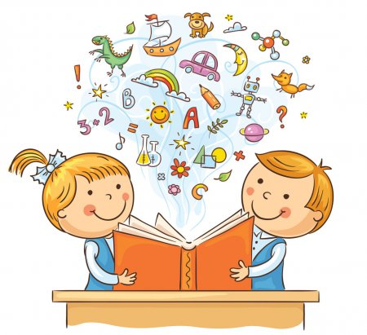
¡Feliz resto de día!
Abrazos.

FECHA: MIÉRCOLES 13 DE MAYO (1ra hora: 7-8 p.m.)
La actividad de este día se orientará a través de Video conferencia por la plataforma Zoom
TEMA: LA COHERENCIA TEXTUAL
DESARROLLO:
- Saludo inicial por WhatsApp
- Envío de la invitación para la videoconferencia.
- Utilizaremos el recurso multimedia de la página 126
Actividad
Cada una de ustedes imaginará que es un político muy importante y que va a dar un discurso al pueblo para darle a conocer una de sus propuestas. Escribe y graba el discurso (la única condición es que este discurso será incoherente)

¡Feliz resto de día!
Abrazos.

FECHA: JUEVES 14 DE MAYO (3ra hora: 9:30-10:30 a.m.)
La actividad de este día se orientará a través de Videoconferencia
TEMA: LA COHERENCIA TEXTUAL
DESARROLLO:
- Saludo inicial por WhatsApp
- Envío de invitación para la videoconferencia
- Realización del punto 1 y 2 de la página 127
¡Feliz resto de día!
Abrazos.
- Socialización de los discursos políticos

FECHA: VIERNES 15 DE MAYO (6ta hora: 1-2 p.m.)
La actividad del día de hoy será orientada por Classroom
TEMA: actividad práctica sobre el tema de la semana
DESARROLLO:
- Saludo inicial por WhatsApp
- En Classroom publicaré una actividad de ordenamiento de párrafos como actividad evaluativa de esta semana.
- Anexar las fotografías de la actividad de la semana.

- Recomendación de la semana

Para descargar libros, aquí encontrarás colecciones diversas. Explóralas, escoge el libro que más te guste y descárgalo.
https://www.formarse.com.ar/sitio/2019/06/28/los-mejores-201-libros-en-pdf-para-descargar-gratis/

http://aprende.colombiaaprende.edu.co/leeresmicuento/2100

Si te gustan más los comics, aquí encontrarás entretenidas historias…
https://www.webtoons.com/es/

¡Feliz fin de semana!

